CLARO

Rustico zum Ausbauen

Rustico da riattare

Mit Gartenfläche

Con giardino

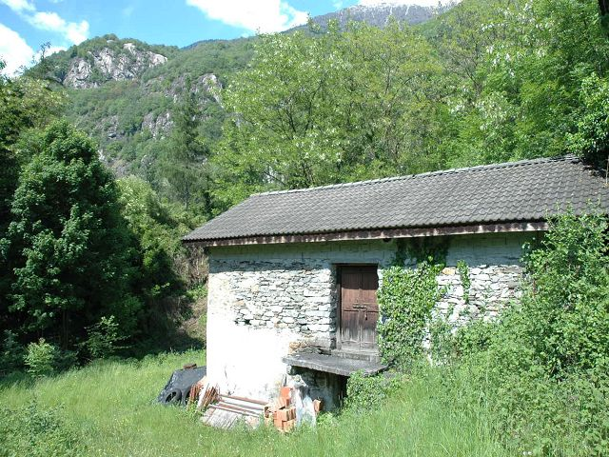

4180/707

Fr. 88'000.--

Ubicazione

Regione: Riviera
NAP/Località: 6702 Claro

Informazione sull’immobile

Tipo dell’immobile: rustico da rinnovare
Superficie terreno: ca. 236 m2
Superficie abitabile: ca. 90 m2
Anno di costruzione: ca. 1900
Piani: 2
Posteggi: pubblici in paese
Locali: 2
Bagno/doccia/WC: no
Riscaldamento: no
Pavimento zona giorno: sasso
Pavimento zona notte: legno
Posizione: panoramica, tranquilla e soleggiata
Vista lago: no
Scuole: si
Possibilità d’acqusiti: si
Mezzi pubblici: si
Distanza prossima città: 8 km
Distanza autostrada: 4 km

Descrizione dell’immobile

Questo rustico si trova in posizione panoramica, tranquilla e soleggiata nella frazione Scubiago, comune di Claro, sulla Riviera.

La sostanza di base dell’edificio é buona. L’interno deve essere completamente rifatto. Il comune, dopo richiesta di permesso di costruzione, deciderà se il rustico potrà essere rinnovato a scopo abitativo. Attualmente non si trova in zona edificabile e può essere utilizzato soltanto in qualità di deposito. Il rustico si trova vicino al ruscello. Una bella vista si estende in direzione sud sul paese di Claro.

L’immobile dispone di accesso diretto. Nelle immediate vicinanze vi sono posteggi pubblici o si può fare posteggi sul prato. Il tragitto per il centro di Bellinzona dura dieci minuti. In cinque minuti si raggiunge l’autostrada A2 a Bellinzona-Nord. Nelle vicinanze vi é una fermata dell’autopostale con collegamenti direzione Bellinzona. In paese si trovano possibilità d’acquisti.

Si può anche acquistare il rustico sotto. I prezzi sono:

Fr. 175'000.-- per le due rustici
Fr. 100'000.-- per il rustico sotto con 236 m2 di terreno
Fr. 75'000.-- per il rustico sopra con 143 m2 di terreno

Objektstandort

Region: Riviera
PLZ/Ortschaft: 6702 Claro

Objekt Typ: Rustico zum Ausbauen
Grundstücksfläche: ca. 236 m2
Wohnfläche: ca. 90 m2
Baujahr: ca. 1900
Geschosse: 2
Parkplätze: öffentliche Parkplätze
Zimmer: 2
Bad/Dusche/WC: nein
Heizung: Enein
Bodenbelag Wohnbereich: Stein
Bodenbelag Schlafbereich: Holz
Lage: ruhige, sonnige Aussichtslage
Seesicht: nein
Schulen: ja
Einkaufsmöglichkeiten: ja
Oeffentliche Verkehrsmittel: ja
Distanz zur nächsten Stadt: 8 Km
Distanz Autobahn: 4 Km

Dieses Rustico liegt an sehr ruhiger, sonniger Aussichtslage im Dortteil Scubiago in der Gemeinde Claro in der Riviera.

Die Grundsubstanz des zweigeschossigen Gebäudes ist gut. Der Innenausbau muss vollständig erstellt werden. Die Gemeinde wird nach Einreichung einer Baubewilligung entscheiden, ob das Rustico auch zu Wohnzwecken umgebaut werden kann. Vorerst liegt es nicht in der Bauzone und kann so nur als Lager genutzt werden. Das Rustico liegt am Dorfbach. Ein schöner Ausblick erstreckt sich Richtung Süden auf das Dorf Claro.

Das Rustico hat direkte Autozufahrt. In nächster Nähe gibt es öffentliche Parkplätze. Auf dem eigenen Wiesland könnten Autos abgestellt werden. Die Fahrt ins Stadtzentrum von Bellinzona dauert 10 Minuten. In fünf Minuten gelangt man zur Autobahn A2 in Bellinzona-Nord. In der Nähe befindet sich die Postautohaltestelle mit Verbindung nach Bellinzona. Im Dorf gibt es Einkaufsmöglichkeiten.

Es besteht die Möglichkeit, auch das untenstehende Rustico zu erwerben. Die Verkaufspreise betragen:

Fr. 175'000.-- für beide Rustico
Fr. 100'000.-- für das untere Rustico mit 236 m2 Grundstückfläche
Fr. 75'000.-- für das obere Rustico mit 143 m2 Grundstückfläche

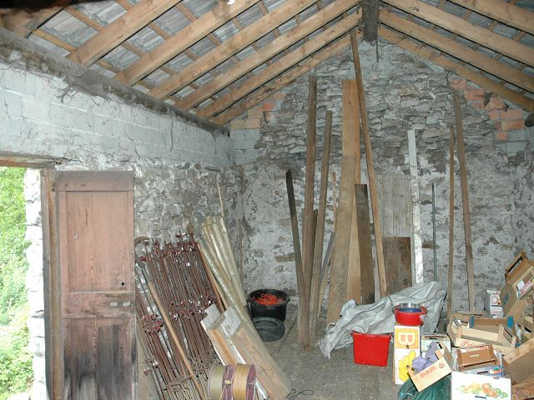

Sotto tetto / Dachgeschoss

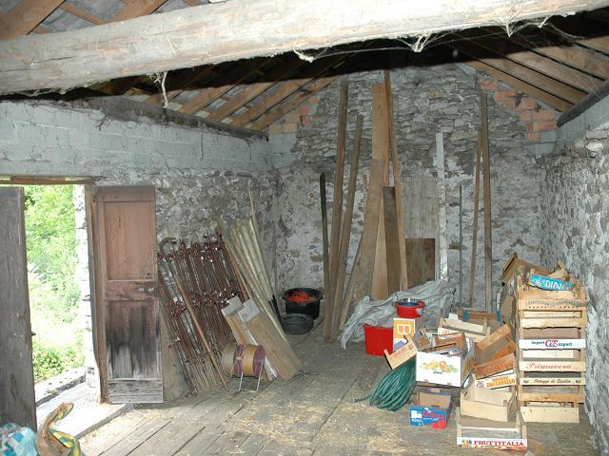

Sotto tetto / Dachgeschoss

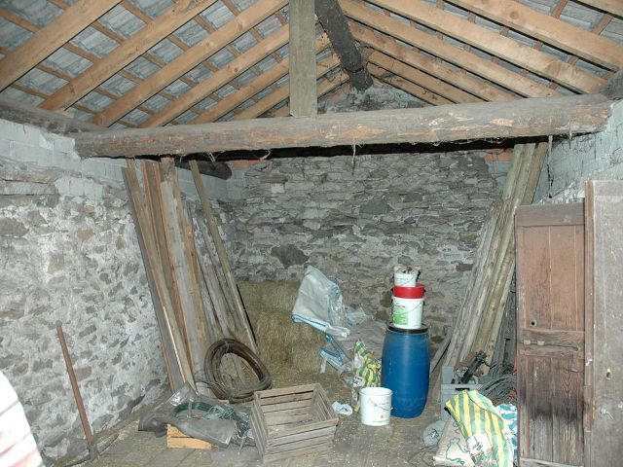

Sotto tetto / Dachgeschoss
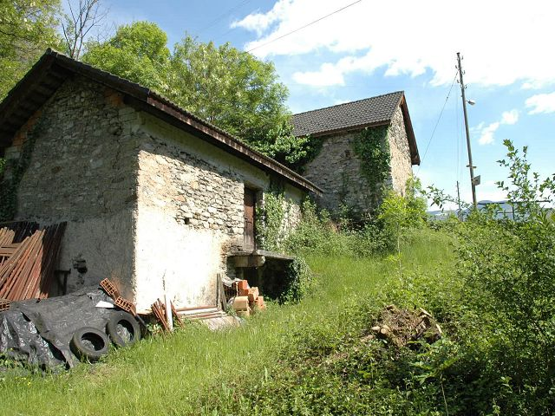

Due rustici / zwei Rustici

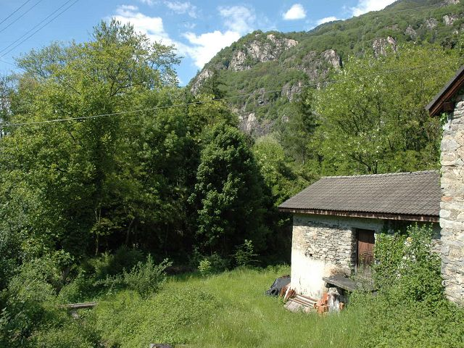

Vista verso nord / Nordblick

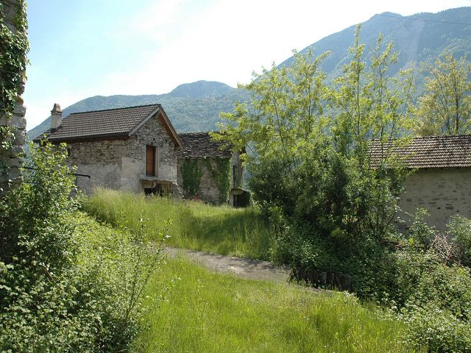

Prato e vista sud / Wiese und Südblick
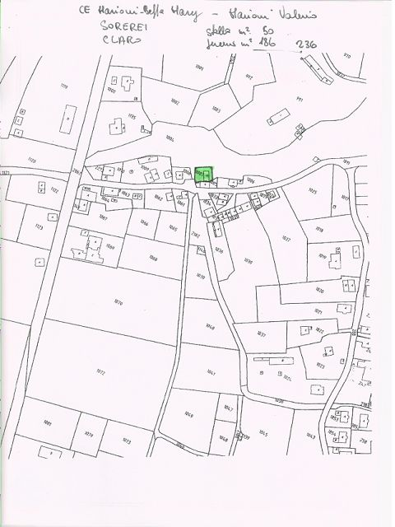

Claro, Scubiago

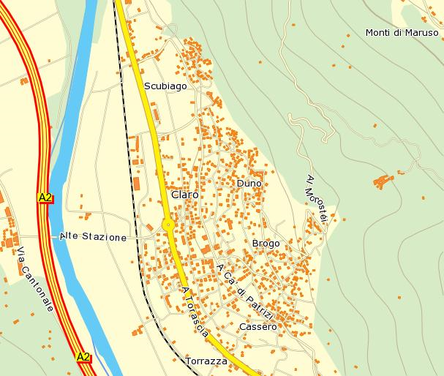

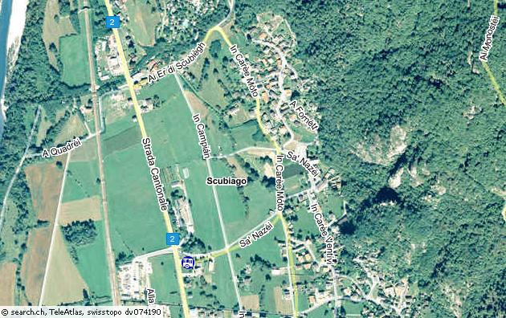

Claro, Scubiago



